Начните Новый год без долгов
15.12.2014
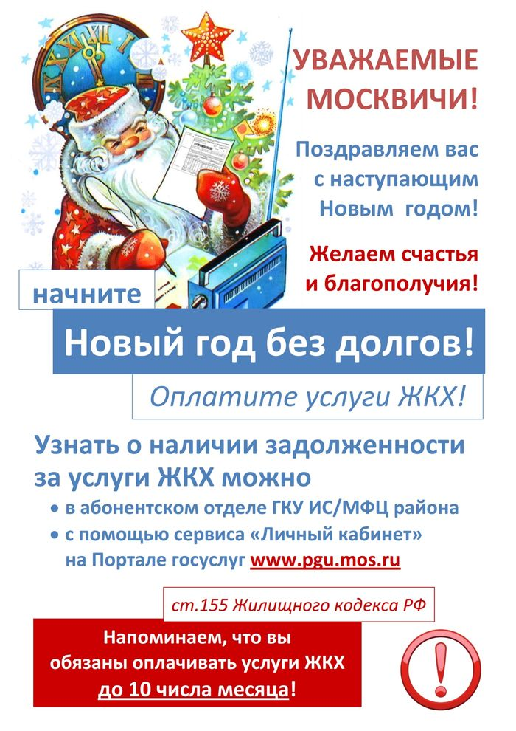

Адрес страницы: http://fili-davydkovo.mos.ru/presscenter/news/detail/1471872.html
Управа района Фили-Давыдково города Москвы

